Weitere Programmierungen Hüpfspiel

Hier findest du eine Anleitung für weitere Programmierungen deines Hüpfspiels.
- Senden und Empfangen
  - Wenn viele Ereignisse gleichzeitig ablaufen sollen oder Figuren auf andere reagieren sollen, gibt es in Scratch die Möglichkeit, Nachrichten zu senden und auch zu empfangen.
  - Hierfür gibt es in der Kategorie „Ereignisse“ mehrere Blöcke:
    - „sende Nachricht1 an alle“: Eine Nachricht wird an alle Figuren im Programm gesendet.
    - „Wenn ich Nachricht1 empfange“: Ein Ereignis wird gestartet, sobald eine bestimmte Nachricht empfangen wird.
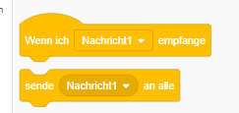
  - Teste diese Funktion mit dieser Übung:
    - Gehe in die Programmierung deines Objekts, das sich über die Bühne bewegt.
    - Trenne den Block „Wenn die grüne Fahne angeklickt wird“ von deiner Programmierung, indem du den Block darunter anklickst und alles wegziehst.
    - Nimm aus der Kategorie „Ereignisse“ den Block „sende Nachricht1 an alle“ und ziehe ihn unter den Block mit der grünen Fahne.
    - Nun kannst du über den kleinen Pfeil eine neue Nachricht eingeben. Wir möchten, dass beim Klicken auf die grüne Fahne die Nachricht zum Start des Programms gesendet wird. Nenne die Nachricht also z.B. Starten oder Start.
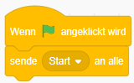
    - Jetzt soll dein Objekt diese Nachricht empfangen und seine Programmierung ausführen. Nimm aus der Kategorie „Ereignisse“ den Block „Wenn ich Nachricht1 empfange“ und platziere diesen über deinem Block „wiederhole fortlaufend“. Wähle über den Pfeil die Nachricht aus, die du eingegeben hast.
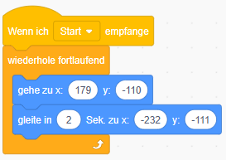
    - Mit dieser Nachricht kannst du jetzt allen Programmierungen sagen, dass sie starten sollen, sobald sie diese Nachricht empfangen.
Hinweis: Nutze in deinen Scratch-Programmen den Block „Wenn die grüne Fahne angeklickt wird“ immer nur einmal, um eine Start-Nachricht an alle anderen Figuren zu senden. Wenn der Block mehrmals benutzt wird, kann es zu Konflikten in den einzelnen Programmierungen kommen. Über die Funktion Nachricht senden und empfangen kannst du deine Programmierungen so gestalten, dass alle Figuren und Programme den Befehl bekommen, zu starten, wenn du auf die grüne Fahne klickst. In welcher Figur du den Block mit der grünen Fahne und der Start-Nachricht platzierst, ist dabei egal. Wichtig ist, dass du in alle Figuren den Block „Wenn ich Start empfange“ einbaust, damit sie ihre Programmierungen starten, wenn sie die Nachricht empfangen.
- Deine hüpfende Figur soll verschwinden, wenn sie das Objekt berührt
  - Gehe in die Programmierung deiner hüpfenden Figur.
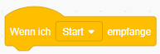
  - Die Figur soll mit diesem Programm starten, wenn sie die Nachricht „Start“ empfängt. Nimm hierfür aus der Kategorie „Ereignisse“ den Block „Wenn ich Start empfange“.
  - Deine hüpfende Figur soll überprüfen, ob sie das Objekt berührt, das sich über die Bühne bewegt. Nimm hierfür aus der Kategorie „Steuerung“ den Block „falls …, dann“. Außerdem brauchst du aus der Kategorie „Fühlen“ den blauen Block „wird Mauszeiger berührt?“.
  - Ändere im blauen Block über den kleinen Pfeil die Figur auf dein Objekt, das sich von rechts nach links bewegt (Im Beispiel ist das ein Schmetterling.) Ziehe den blauen Block nun im orangen Block zwischen falls und dann.
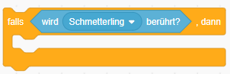
  - Jetzt soll deine Figur verschwinden, wenn sie den Schmetterling berührt, sich also verstecken. Nimm aus der Kategorie „Aussehen“ ganz unten den Block „verstecke dich“ und ziehe ihn in den Block „falls wird … berührt?, dann“ hinein.
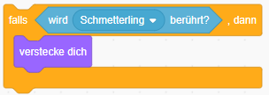
  - Mit dieser Programmierung überprüft die Figur nur ein einziges Mal direkt beim Starten des Programms, ob sie den Schmetterling berührt. Sie soll aber ständig nachschauen, ob sie das Objekt berührt und falls ja, darauf reagieren. Hierfür brauchst du aus der Kategorie „Steuerung“ den Block „wiederhole fortlaufend“. Ziehe den gesamten „falls … dann“ Block in den Block „wiederhole fortlaufend“ hinein. Ziehe den gesamten Block direkt unter den Block „Wenn ich Start empfange“.
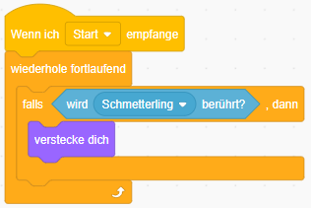
  - Teste dein Programm über die grüne Fahne. Deine hüpfende Figur sollte nun verschwinden.

- Deine Figur soll beim Programm-Start wieder auftauchen
  - Jetzt wäre es toll, wenn die Figur wieder auftaucht, sobald wir das Programm über die grüne Fahne neu starten. Dafür gibt es in der Kategorie „Aussehen“ den Block „zeige dich“.
  - Damit die Figur sich direkt nach Start des Programms wieder sichtbar macht, platziere „zeige dich“ direkt unter dem Block „Wenn ich Start empfange“.
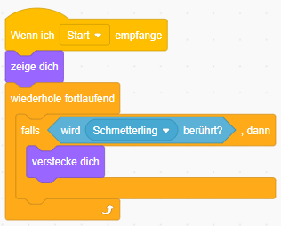
  - Teste dein Programm. Wenn du es nun über die grüne Fahne neu startest, erscheint deine Figur wieder auf der Bühne.

- Objekt anhalten
  - Wenn deine Figur verschwindet, also vom Objekt „getroffen“ wurde, könnte dein Objekt noch anhalten statt immer weiter zu laufen.
  - Hierzu soll auch dein Objekt fortlaufend überprüfen, ob es die andere Figur berührt. Probiere aus, wie du die Programmierung gestalten müsstest. Unten findest du die Lösung, aber vielleicht hast du Lust es zunächst selbst zu probieren? Du kannst dir die Programmierung deiner Hüpf-Figur anschauen, weil sie schon sehr ähnlich ist.
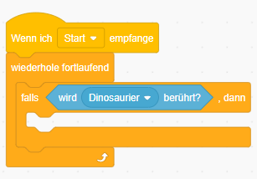
  - Lösung:

  - Jetzt sagst du dem Objekt noch, dass es aufhören soll sich zu bewegen, falls es die hüpfende Figur (in diesem Beispiel ein Dinosaurier) berührt. Nimm aus der Kategorie „Steuerung“ den Block „stoppe alles“ und ziehe in in den orangenen Block in die freie Zeile nach „falls …, dann“.
  - Im Block „stoppe ...“ gibt es über den kleinen Pfeil drei Optionen:
    - „alles“: Hiermit stoppst du alle Programmierungen im gesamten Projekt.
    - „dieses Skript“: Hiermit stoppst du das Skript/die Programmierung, in der sich der „stoppe ...“-Block befindet.
    - „andere Skripte der Figur“: Hiermit stoppst du alle anderen Skripte/Programmierungen dieser Figur, außer die Programmierung, in der sich der „stoppe …“ Block befindet.
  - Du benötigst die Option „andere Skripte der Figur“. Wähle dies in deinem „stoppe …“ Block aus.
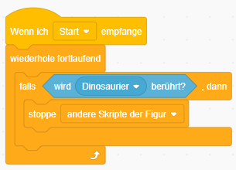
  - Teste dein Programm. Nun sollte dein Objekt stoppen, sobald es deine hüpfende Figur bewegt. Sobald du die grüne Fahne anklickst, sollten alle Figuren sichtbar sein und dein Objekt sich wieder bewegen.

- Start-Knopf einfügen und programmieren
  - Du kannst noch einen Knopf zum Starten des Spiels einfügen. Wenn du ganz unten rechts auf den Katzenkopf „Figur wählen“ klickst, kannst du dir einen Knopf aussuchen.
  - Gehe auf den Reiter „Kostüme“, um in deinen Knopf einen Text hineinzuschreiben. Wenn du nicht weißt, wie das geht, schau in die Anleitung „Knöpfe erstellen“.
  - Wenn du dir einen eigenen Knopf erstellen möchtest, schau in die Anleitung „Knöpfe erstellen“.
  - Gehe auf den Reiter „Skripte“ und wähle deinen Knopf unten rechts in der Figur-Übersicht aus, um ihn zu programmieren.
  - Dein Knopf soll das gleiche tun wie die grüne Fahne, wenn du ihn anklickst – er soll die Nachricht zum Start an alle senden. Die Programmierung sieht also so aus:
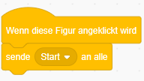
  - Da du dein Spiel über den Start-Knopf startest, brauchst du den folgenden Block nicht mehr. Schaue nach, in welcher Figur sich das Programm befindet und lösche den ganzen Block.
  - Teste dein Programm. Nun kannst du es über deinen Knopf starten.
  - Wenn du möchtest, dass dein Knopf verschwindet, nachdem du ihn zum Starten gedrückt hast, sieht das so aus:
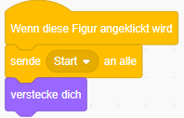
  - Jetzt taucht der Knopf von alleine jedoch nicht mehr auf der Bühne auf. Er muss erst eine Nachricht empfangen, die ihn dazu bringt, sich wieder zu zeigen. Das können wir über deine hüpfende Figur tun.
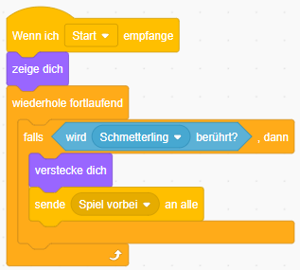
  - Klicke auf deine Hüpf-Figur in der Figur-Übersicht. Sie soll eine Nachricht an die anderen Figuren schicken, nachdem sie sich versteckt, denn dann ist das Spiel zu Ende. Füge aus der Kategorie „Ereignisse“ also den Block hinzu „sende … an alle“ und gib eine neue Nachricht ein. Diese kann z.B. heißen „Spiel vorbei“, „Spielende“ oder Ähnliches.
  - Platziere den Block im „falls wird Start berührt?, dann“ hinter dem lila Block „verstecke dich“.
  - Jetzt soll der Start-Knopf diese Nachricht empfangen, damit er sich wieder zeigt, sobald das Spiel vorbei ist. Gehe in seine Programmierung und füge aus der Kategorie „Ereignisse“ den Block hinzu „Wenn ich … empfange“. Wähle hier deine Nachricht aus, die sagt, dass das Spiel vorbei ist.
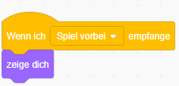
  - Wenn der Start-Knopf diese Nachricht empfängt, soll er sich wieder zeigen. Nimm aus der Kategorie „Aussehen“ den Block „zeige dich“ und ziehe ihn unter den Block „Wenn ich … empfange“.
  - Teste dein Programm. Nun sollte das Spiel über den Knopf starten. Der Knopf sollte dann verschwinden und wieder auftauchen, sobald die beiden Figuren sich berühren, also das Spiel zu Ende ist.

- Einen Punkte-Zähler einbauen
  - Wenn du zählen möchtest, wie oft du es schaffst über dein Objekt zu hüpfen, kannst du einen Zähler einbauen, der die Punkte zählt.
  - Gehe hierzu in das Skript deiner Figur oder deines Objekts, das sich von rechts nach links bewegt.
  - Jedesmal, wenn die Figur die Strecke von rechts nach links zurückgelegt hat und auf der rechten Seite wieder neu startet, bedeutet dies, dass du mit deiner hüpfenden Figur erfolgreich darüber gesprungen bist. Dies soll vom Zähler als Punkt gezählt werden.
  - Hierzu benötigen wir eine sogenannte Variable. Gehe in die Kategorie „Variablen“ und klicke auf „Neue Variable“. Nenne diese z.B. Punkte und klicke auf OK.
  - Die Variable erscheint nun links mit einem Häkchen davor. Außerdem siehst du sie auf der Bühne, dahinter steht eine 0.
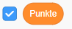
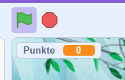
Hinweis: Eine Variable ist beim Programmieren eine Art Speicher, auf dem beispielsweise eine Zahl, ein Wort oder ein ganzer Satz gespeichert werden kann. In unserem Beispiel hat die Variable zu Beginn den Wert 0 und soll sich bei einem bestimmten Ereignis immer um eine Zahl erhöhen. Das Ereignis legen wir als nächstes fest.

  - Gehe in die Kategorie „Variablen“ und nimm den Block „ändere my variable um 1“. Wähle über den kleinen Pfeil deine Variable aus. Ziehe den Block direkt unter den blauen Block „gleite in … Sek. zu x: … y: …“.
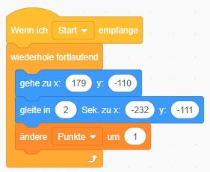
  - Jedes Mal, wenn sich dein Objekt einmal von rechts nach links bewegt hat und wieder am rechten Bildrand startet, wird die Variable „Punkte“ um den Wert 1 erhöht. Auf der Bühne kannst du sehen, wie die Variable nach oben zählt.

